Pruebas entregables del taller de análisis de datos ----------------------------------------------------------------

NUEVAS TECNOLOGIAS
-------------------------------

° INTEGRANTE
DANIEL HERRERA
° CURSO
DESARROLLO DE SOFTWARE
° NIVEL
3 NIVEL SABATINO

INICIO DEL AMBIENTE VIRTUAL
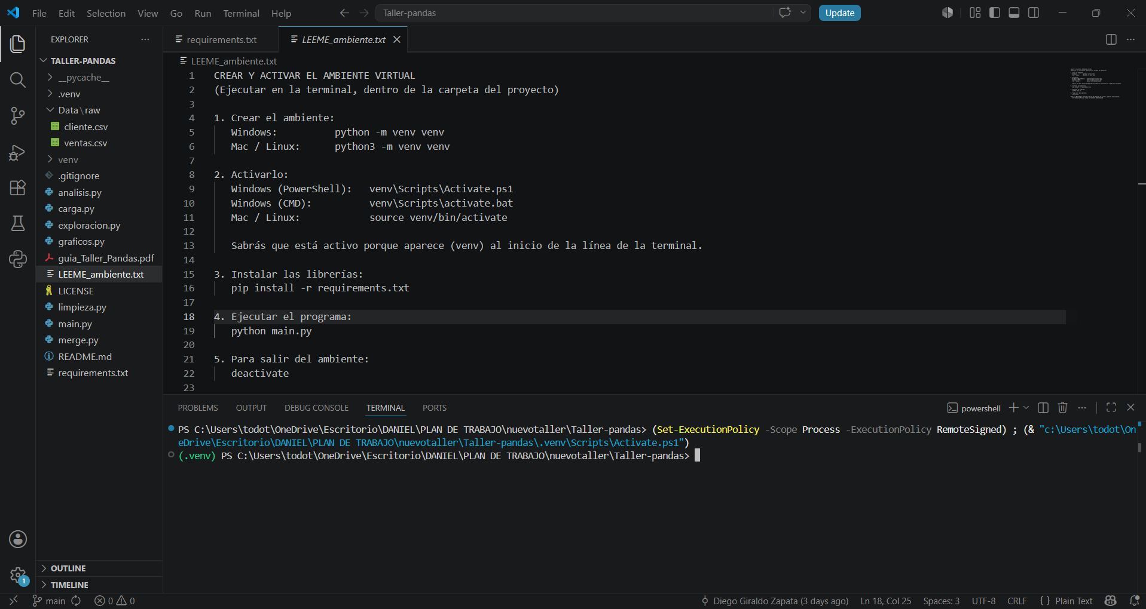

LIBRERIAS INSTALADAS
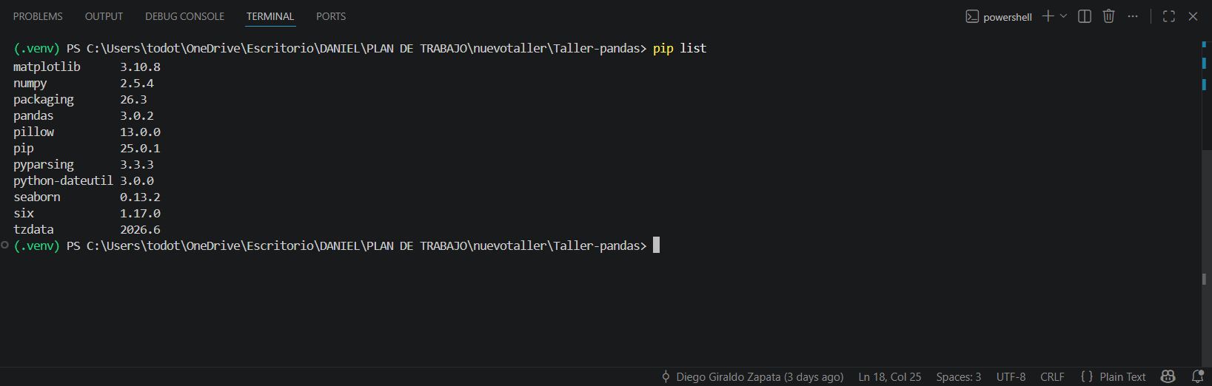

1 ° Ver dimensiones de la tablas de ventas
print(ventas.shape)
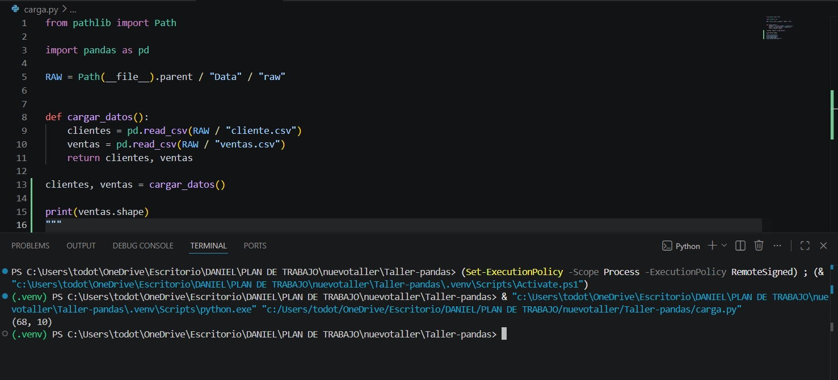

2° Ver información general de la estructura de ventas
print(ventas.info())
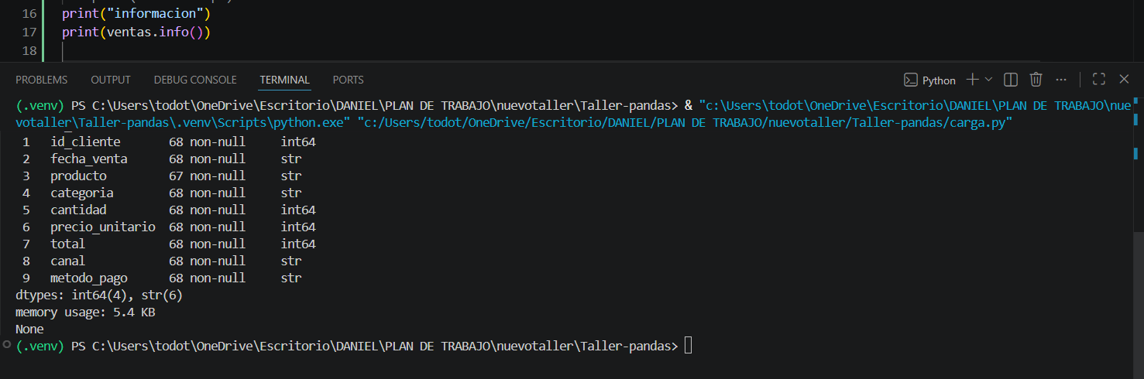

3° Ver estadísticas descriptivas básicas de ventas
print(ventas.describe())
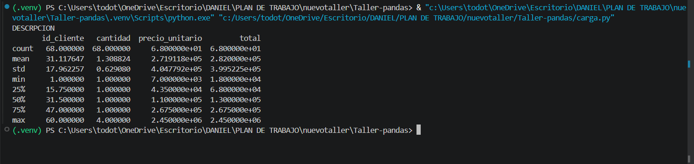

1 ° Ver dimensiones de la tablas de clientes
print(clientes.shape)
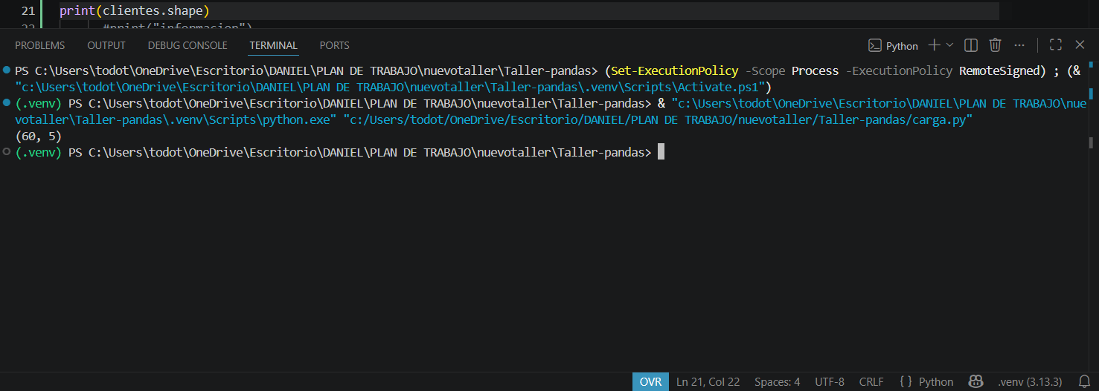

2° Ver información general de la estructura de clientes
print(clientes.info())
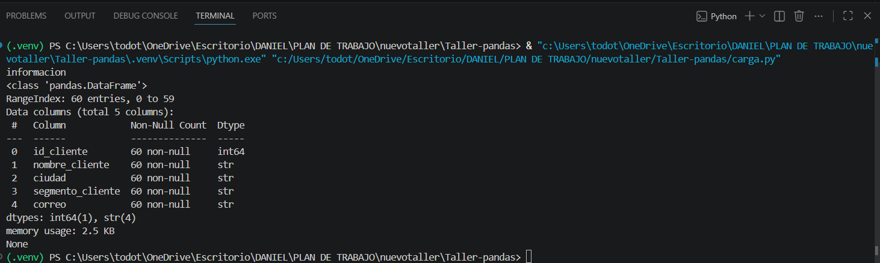

3° Ver estadísticas descriptivas básicas de clientes
print(clientes.describe())

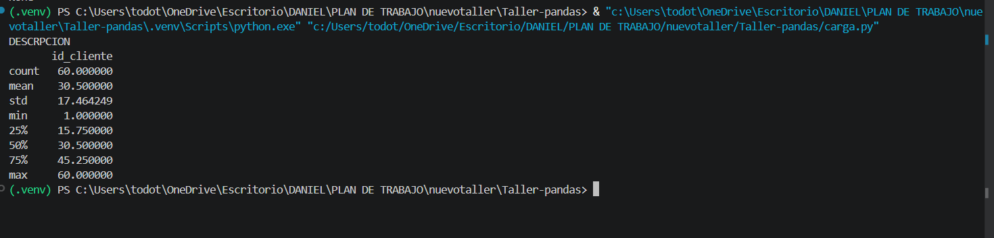

exploracion.py junto con sus respuestas teóricas
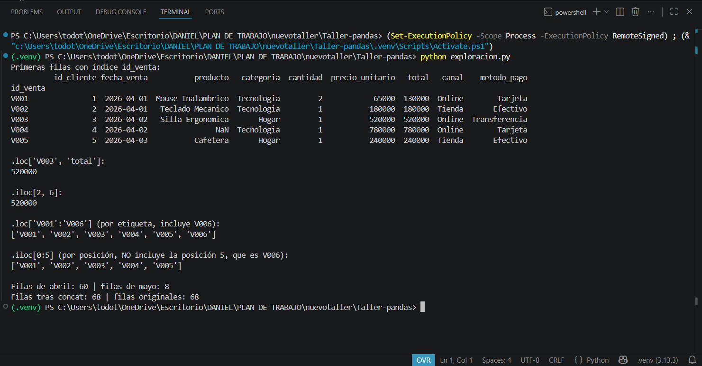

Limpieza de los archivos
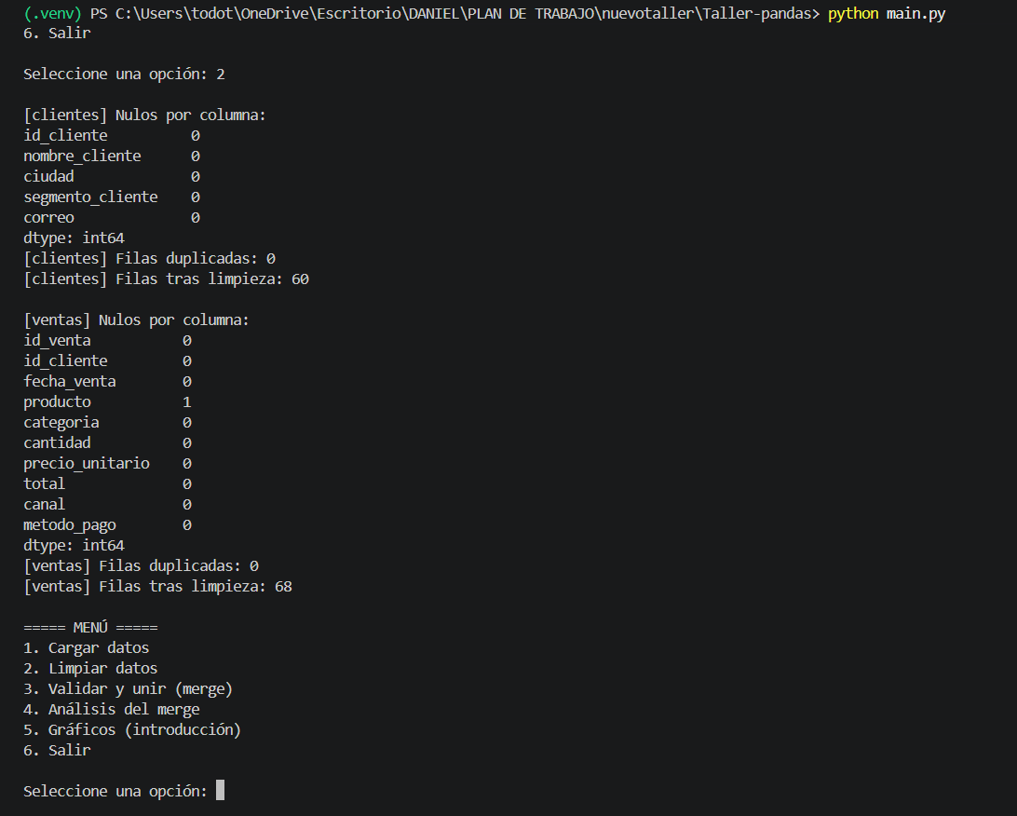
Validación y Merge
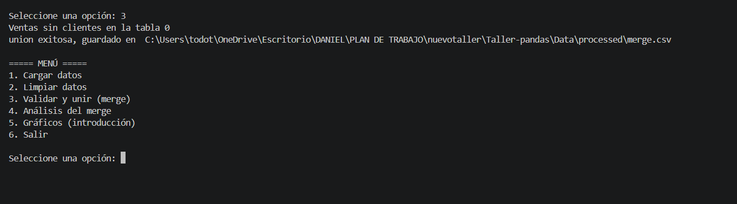
Validación previa (validar_premerge): Función de control que comprueba la existencia de la llave id_cliente, la ausencia de duplicados, la coincidencia en los tipos de datos y cuantifica posibles registros huérfanos. Estrategia de cruce (pd.merge): Se utilizó how="left" sobre el DataFrame de ventas para evitar la pérdida de transacciones y validate="m:1" para garantizar estadísticamente que cada venta pertenezca a un único cliente.
Análisis de Negocio
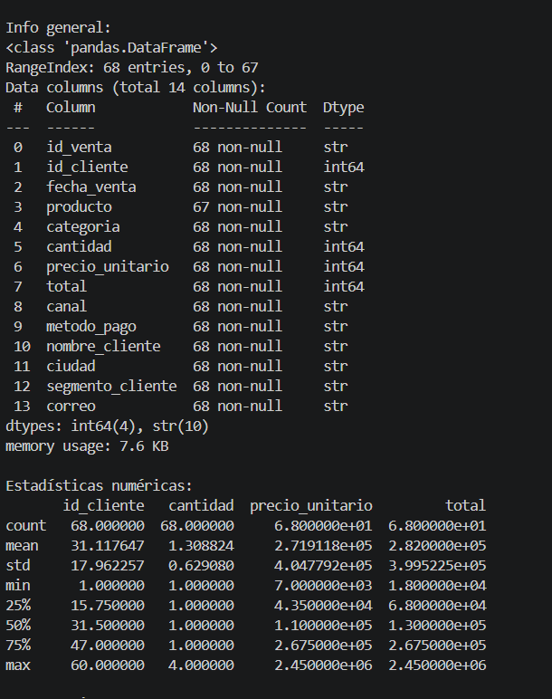

Evidencia de ejecución (Opción 4):
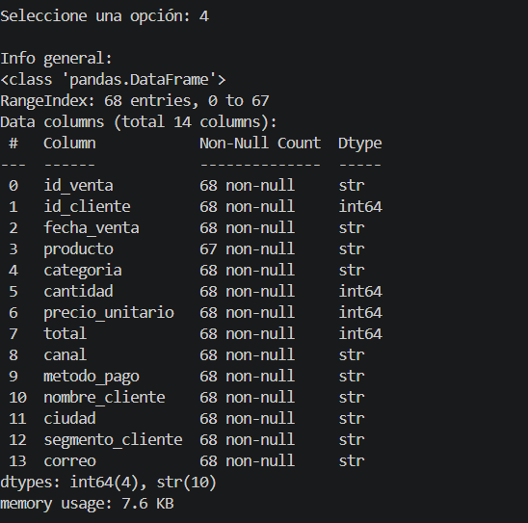

Ingresos por Categoría: Identificación de la categoría de productos que aporta mayor facturación global.
Rendimiento por Canal: Comparativa de volumen de ventas e ingresos totales entre canales presenciales y digitales.
Segmentación (VIP vs. Regular): Análisis del comportamiento de compra normalizado por tamaño de cliente para evaluar el verdadero valor del segmento VIP.

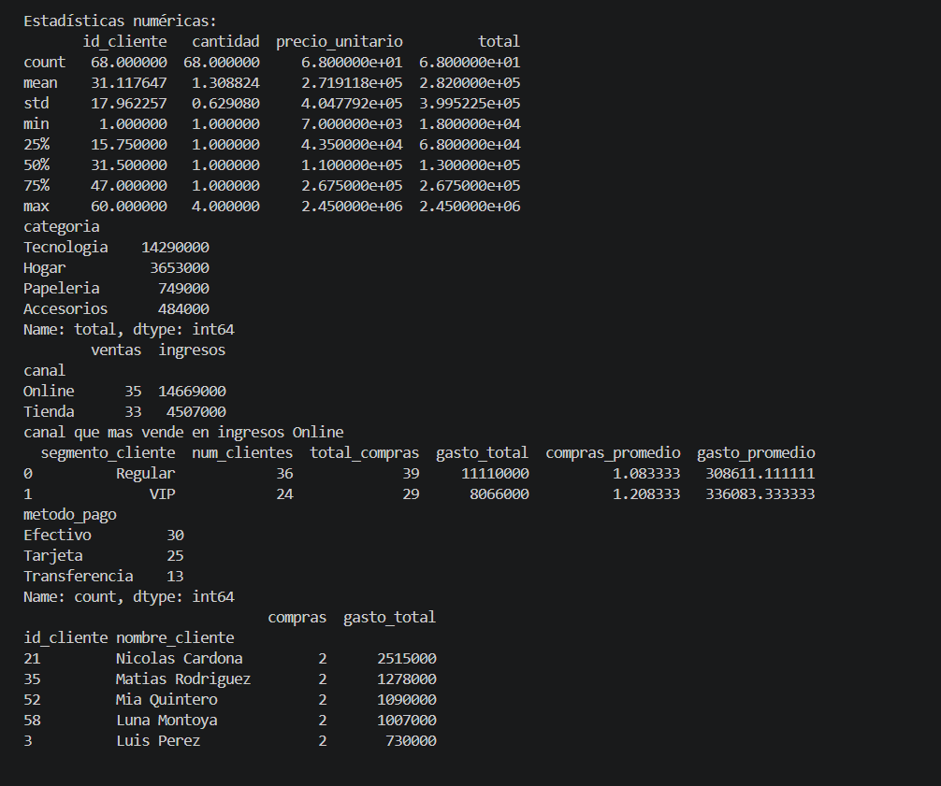
Métodos de Pago: Conteo de preferencias de pago por parte de los consumidores.
Top 5 Clientes: Ranking de los clientes más fieles basado en frecuencia de compra y volumen de gasto total.

